Диагностические задания по истории Беларуси 1917 – 1930-е гг.
Задание 1 Тест
1.1. Хронологические рамки политики «белорусизации»:
а) 1920 – 1924 г.
б) 1919 – 1930 г.
в) 1924 – 1929 г.
1.2. СССР был образован:
а) 30 декабря 1919 г.
б) 30 декабря 1922 г.
в) 30 декабря 1930 г.
Задание 2. Дайте краткий ответ на вопросы:
1. Главный элемент новой экономической политики.___________________
2. По проектам этого архитектора и с его участием в Минске были построены Дом правительства, Академия наук, Театр оперы и балета._______________
3. Название первого белорусского художественного фильма. ___________________________________
Задание 3. Перечислите основные мероприятия новой экономической политики.

Задание 4. Дайте определение понятиям:
Белорусизация
Политические репрессии
Полонизация
Раскулачивание
Политика «военного коммунизма»

Задание 5. Обозначьте на картосхеме различной штриховкой территорию, оказавшуюся в составе Польши по условиям Рижского мирного договора; территорию, присоединенную к БССР в 1924 и 1926 годах.
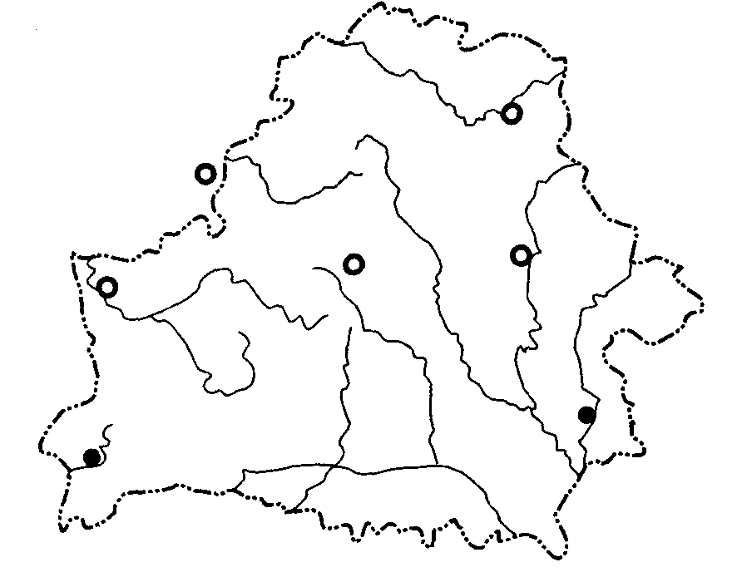
Задание 6. Какие явления советского общества изображены на иллюстрациях/плакатах?

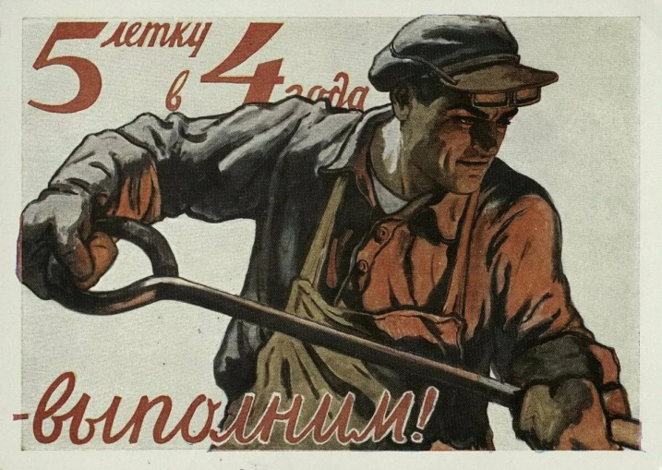
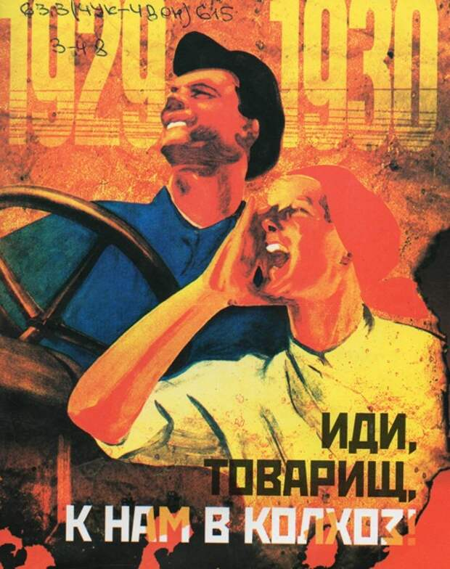
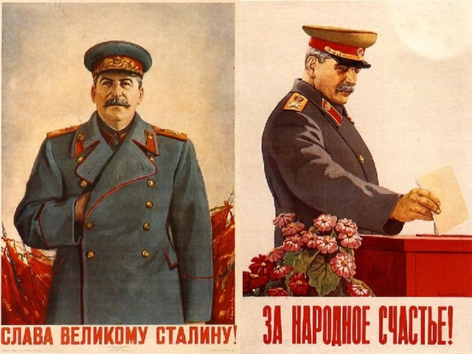
Задание 7. Докажите, что Декреты о мире и земле отвечали интересам трудящихся Беларуси.

Задание 8. Приведите исторические примеры, отражающие развитие образования и науки в БССР.

Задание 9. Рассмотрите внимательно иллюстрацию и дайте ответ на вопросы:
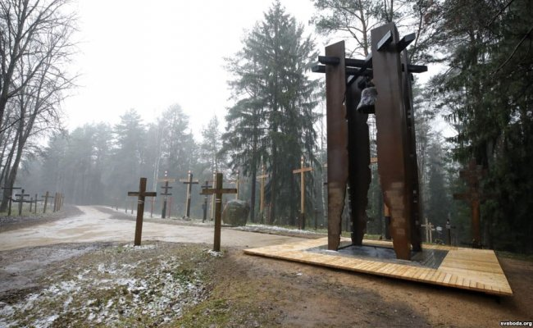
1. Где находится представленный на фото памятник? _____________________
2. Как называется это место?_________________________
3. Каким событиям посвящен данный памятный знак?____________________
________________________________________________________________
4. Что происходило на этой территории в 1930 – 1940-е гг?____________________
________________________________________________________________________________________________________________________________________________
Задание 10. Можно ли считать проведение индустриализации в БССР примером промышленной революции? Свой ответ объясните.

